⇐ Abspielgeräte | NAV | ⇒ Funkgeräte-Steuerung

Funkgeräte
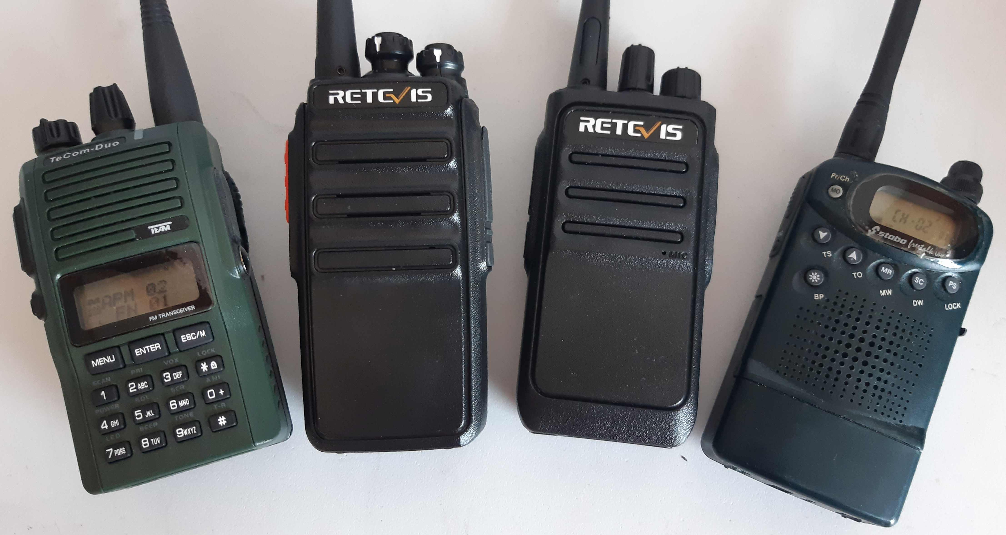
Prinzipiell ist JEDES Funkgerät erfolgreich für eine Bake einsetzbar - sowohl aus dem Amateurfunk-bereich als auch bei allen Jedermannfunk-Anwendungen.
Dennoch muss das Funkgerät mindestens folgende Bedingung erfüllen, welche tatsächlich lange nicht bei allen verfügbaren Funkgeräten gegeben ist:
- Anschluss für externes Mikrofon - entweder als Head-Set oder reiner Mikrofon-Eingang
Eine weitere Bedingung betrifft die Steuerung: Wie kann man das Funkgerät zum SENDEN bewegen, ohne die Sprechtaste am Gerät oder am Mikrofon zu drücken?
- PTT-Eingang
ODER
- VOX-Funktion

Funkgeräte mit PTT-Eingang
Hier kommen ALLE Handfunkgeräte mit einem Head-Set-Anschluss, sowie ALLE Mobilfunkgeräte mit einem lösbaren Mikrofonanschluss in Frage. Es ist im Endeffekt später nur noch eine Frage der Anschlußkabel zwischen Funkgerät und Abspielgerät/Steuercomputer.

Funkgeräte mit VOX-Funktion
Hier wird es ein wenig schwieriger. Denn viele Funkgeräte, welche zwar eine VOX-Funktion besitzen (es werden immer mehr) lassen sich nur in der Ansprechempfindlichkeit (VOX-Gain) einstellen. Der Parameter VOX-Delay fehlt aber sehr oft, womit das gerät im Endeffekt unbrauchbar wird für diese Baken-Betriebsart.
Folgende Funkgeräte wurden getestet und für den VOX-Betrieb als „GUT“ befunden:
- Retevis RT24 (PMR446)
- Retevis RT24V (FreeNet)
- Retevis RT617 (PMR446)
- Kenwood TH-F7 (Amateurfunk VHF/UHF)
Folgende Funkgeräte wurden untersucht/getestet und für den VOX-Betrieb als „NICHT TAUGLICH“ befunden:
- Maas AHT-28 (Amateurfunk VHF)
- Maas AHT-78 (Amateurfunk UHF)
- Maas AHT-2-UV (Amateurfunk VHF/UHF)
- Maas AHT-9-UV (Amateurfunk VHF/UHF)
- Team TeCom Duo C (PMR446 & FreeNet)
- Retevis RT23 (Amateurfunk VHF/UHF)
Die Eignung eines Gerätes für den VOX Betrieb kann im Endeffekt schon mit einem Blick ins Handbuch festgestellt werden: Ist dort der Parameter VOX-Delay aufgeführt, so ist das Gerät vermutlich tauglich (abschliessender Test erforderlich). Fehlt der Parameter, kann auf einen Versuch verzichtet werden.

Tip zum Strom-Sparen
- Schalte das Funkgerät bei Nicht-Benutzung AUS!
- Stelle das Gerät auf minimalste Lautstärke. Empfang wird nicht genutzt bei der Bake.
- Programmiere Auf dem Baken-Kanal 2 einen möglichst ungewöhnlichen CTCSS/DCS-Code-Squelch, damit das Gerät keinen Strom auf den Empfang verschwendet. Die Bake muss niemals empfangen.
⇐ Abspielgeräte | NAV | ⇒ Funkgeräte-Steuerung

